6 透过春节看中国文化

新年万花筒
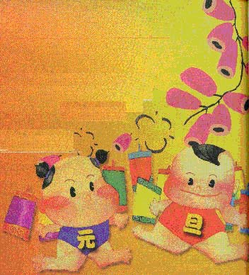
不同的元旦
我国的元旦是公历的1月1日，是新年的始日。世界上不少国家和民族，根据公历把元旦作为岁首。但也有不少国家和民族的元旦却带有鲜明的民族特色和地区气候特点。
涨水元旦 文明古国埃及是根据尼罗河涨水来确定元旦日期的。据说，4000多年前，埃及人在夜晚观察天象，发现天狼星第一次和太阳一起升起时，尼罗河水就开始上涨，于是，他们就把这一天确定为新年的首日。
雨季元旦 有些热带国家以雨季和旱季的交替作为新年到来的标志。非洲的乌干达每六个月就有一个雨季，所以，他们一年中就有了两个元旦。
飞雪元旦 居住在寒带的因纽特人，他们单纯以气候条件作为新年的标准，以致他们的元旦连固定的日期都没有，当洁白的雪花第一次飘落，人们就把这一天视为新年的开始。

你还知道哪些不同的元旦？
查 一 查

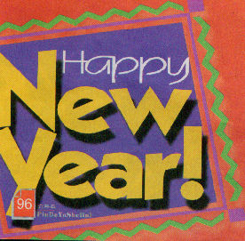
我知道：

不同的新年习俗

雪堆出来的新年 加拿大新年期间人们都要把雪堆在住房的四周，筑起一道雪墙，认为可以阻挡妖怪的入侵。

稻草人扔出来的新年 朝鲜新年的黎明，人们把一些钞票塞进除夕预先扎好的稻草人中，扔到十字路口，表示送走邪恶，迎接吉祥福星。黄昏，人们又将全家人一年中脱落的头发烧掉，祝愿家人四季平安。

彩蛋滚出来的新年 波兰的克拉科夫过新年的方法很别致，是用好几十万只色彩斑斓的蛋“滚”出来的。克拉科夫的人们在新年的一大早，就来到城外一个绿草如茵的山坡旁，有些人爬山，有些人站在山脚下，爬山的人每人手上提着一个用柳条编织的篮子，篮子里是煮熟的鸡蛋，而这些鸡蛋事先都涂上了各种鲜艳的颜色，篮内色彩斑斓。大家都爬上山头后，裁判一声令下，每人把自己篮中的蛋倒出来。刹那间，几十万只色彩斑斓的鸡蛋顺着山坡缓缓地滚了下来，颇为奇特而壮观。这时山坡上的人会大喊：“滚蛋!滚蛋!看谁的蛋滚得远!”而山坡下的人则大叫：“加油!加油!看谁的蛋滚得远!”人声、加油声以及几十万只色彩斑斓的蛋就这样揭开了克托科夫新年的序幕。
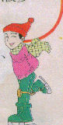
这些习俗有趣吗？你从中感受到什么？你还知道哪些国家和民族的新年习俗？

有趣的新年习俗：

腊八粥

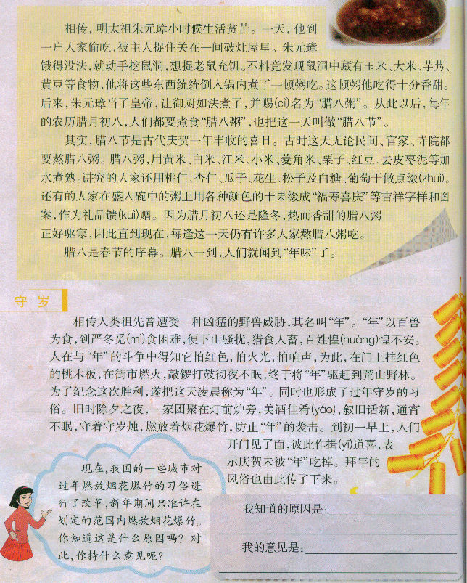


元 宵 节

我是这样过春节的：

